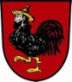

ZÁVAZNÁ PŘIHLÁŠKA NA 30. ROČNÍK MISTROVSTVÍ ČESKÉ REPUBLIKY VETERÁNŮ NAD 40

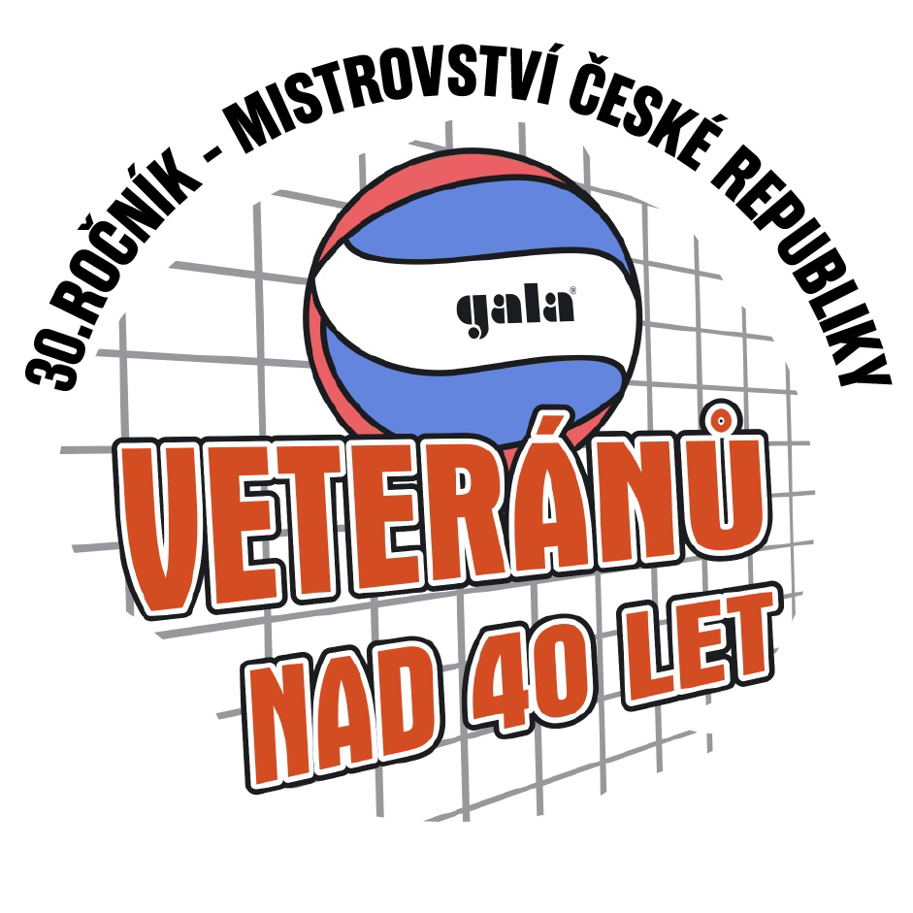
Vážené kamarádi,
zveme Vás na již 30. ročník Mistrovství České republiky veteránů nad 40 let

Družstvo název:

Adresa:

Jméno organizačního pracovníka:

Spojení na organizačního pracovníka: tel.: email:

Závazně se přihlašuji družstvo na M-ČR veteránů nad 40 let, a přiloženou kopií složenky potvrzuji, že jsem uhradil(la) vklad 1.500,-Kč

Zájem o pořadatelství kvalifikační skupiny:
Místo, adresa haly
Datum (hrací den neděle, únor, březen, duben)

-------------------------------
Podpis organizačního pracovníka

Adresa pro zaslání závazné přihlášky a kopie dokladu o zaplacení:

Lubomír Vašina, Komenského 781, 560 02 Česká Třebová
tel.: 605 415 868, e-mail: ams-lubomir.vasina@seznam.cz
číslo účtu: 104 044 745 / 0300

Uzávěrka přihlášek včetně zaplacení vkladu do 25.11.2024

